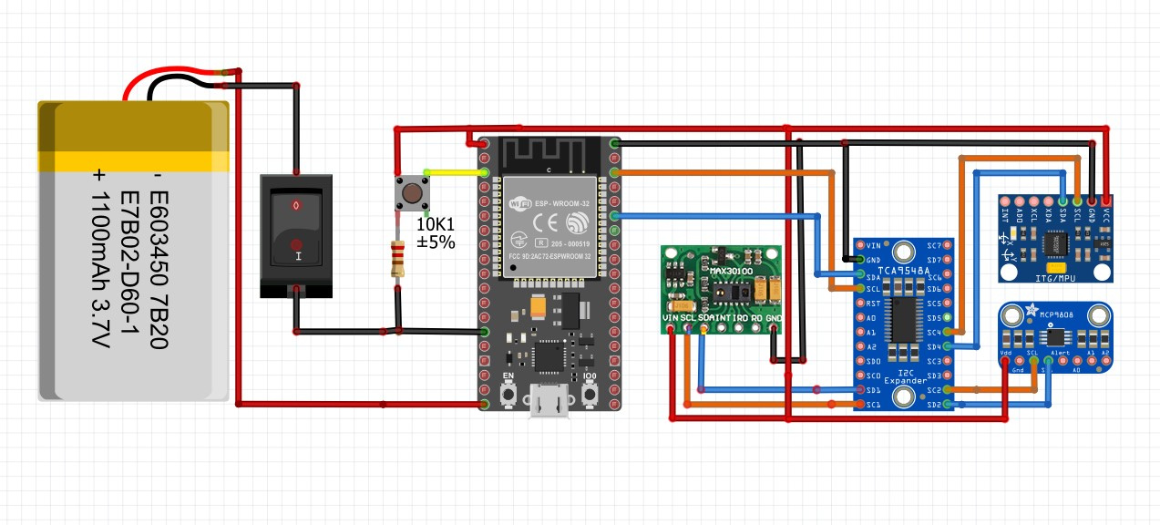

Sistemimizde micro işlemci olarak esp32 kartını kullanıyoruz. Bu kartı seçmemizin amacı uygun fiyatı ile birlikte içerisinde wifi ve bluetooth modüllerinde barındırıyor olması. Ürünün gerçekleştirdiği temel fonksiyonlardan olan nabız ölçümü için yaptığımız araştırmalar ve ardından denediğimiz birkaç farklı üründen sonra max30100 Nabız sensörünü kullanmaya karar verdik. Bir diğer fonksiyon olan vücut sıcaklık ölçümü için ilk olarak tmp36 ve dht11 gibi farklı sensörler denesekte en son MCP9808 Sıcaklık sensörünü kullanıdık. Bu sensörü kullanmamızdaki temel sebep 0.25C gibi piyasada bulabileceğimiz uygun maliyetli çözümler arasındaki en hassas sensör olmasıydı. Bu projede üzerine en büyük işin düştüğü eleman kesinlikle, aktivite takibinde kullandığımız ivme sensörümüz. Piyasada birçok farklı ürüm olmakta beraber biz MPU6050 ivme sensörünü kullandık. Bunun temel sebebi ürün hakkında birçok kaynak olmasının yanı sıra uygun maliyetli oluşuydu. Kullanmış olduğumuz 3 sensörde I2C seri haberleşme protokolü kullandığı için ve sensörlerden hangisinden veri geleceğini yazılımsal olarak kontrol etmek istediğimizden ötürü TCA9548A I2C Çoklayıcı kullandık. Kullanım senaryoları arasında kullanıcın istediği bir anda nabzını ölçebilmesi gerektiği için bir ader Tach buton kullandık.Bu butonun toprak bağlantısına gürültülerden etkilenmemesi için 10K’lık bir direnç yerleştirdik. Cihazı açıp kapayabilmek için bir on/off buton konumlandırdık. Bu buton cihazı beslemek için kullandığımız 1S 600 mah Lipo batarya ile ESP32 kartı arasındaki bağlantıyı açıp kapatıyor.